ОБ УТВЕРЖДЕНИИ СТАНДАРТНЫХ ТРЕБОВАНИЙ К ВЫВЕСКАМ, ИХ РАЗМЕЩЕНИЮ И ЭКСПЛУАТАЦИИ
АДМИНИСТРАЦИЯ ГОРОДА ПЕРМИ
ПОСТАНОВЛЕНИЕ
от 25 октября 2016 года N 958
ОБ УТВЕРЖДЕНИИ СТАНДАРТНЫХ ТРЕБОВАНИЙ К ВЫВЕСКАМ, ИХ РАЗМЕЩЕНИЮ И ЭКСПЛУАТАЦИИ
В соответствии с Правилами благоустройства и содержания территории в городе Перми, утвержденными решением Пермской городской Думы от 29 января 2008 года N 4, администрация города Перми постановляет:
1. Утвердить прилагаемые Стандартные требования к вывескам, их размещению и эксплуатации.
2. Установить, что размещение вывесок осуществляется с учетом законодательства об объектах культурного наследия, особо охраняемых природных территориях.
3. Настоящее Постановление вступает в силу с даты официального опубликования в печатном средстве массовой информации "Официальный бюллетень органов местного самоуправления муниципального образования город Пермь".
4. Управлению по общим вопросам администрации города Перми обеспечить опубликование постановления в печатном средстве массовой информации "Официальный бюллетень органов местного самоуправления муниципального образования город Пермь".
5. Информационно-аналитическому управлению администрации города Перми разместить (опубликовать) настоящее Постановление на официальном сайте муниципального образования город Пермь в информационно-телекоммуникационной сети Интернет.
6. Контроль за исполнением постановления возложить на заместителя главы администрации города Перми - начальника департамента градостроительства и архитектуры администрации города Перми Ярославцева А.Г.
Временно исполняющий полномочия
главы администрации города Перми
Д.И.САМОЙЛОВ

СТАНДАРТНЫЕ ТРЕБОВАНИЯ К ВЫВЕСКАМ, ИХ РАЗМЕЩЕНИЮ И ЭКСПЛУАТАЦИИ
УТВЕРЖДЕНЫ
Постановлением
администрации города Перми
от 25.10.2016 N 958

I. Термины и определения
1.1. Основные понятия, используемые в Стандартных требованиях к вывескам, их размещению и эксплуатации (далее - Стандартные требования):
1.1.1. входная группа - набор конструкций, которые образуют единую законченную композицию для создания оформленного в едином стилистическом решении дверного проема здания;
1.1.2. витрина - остекленная часть фасадов здания;
1.1.3. маркиза - конструкция, представляющая собой легкий навес. Крепится к стене здания над окном или дверным проемом;
1.1.4. фриз здания - декоративный элемент в виде горизонтальной полосы или ленты, увенчивающей или обрамляющей часть здания (сооружения);
1.1.5. единая горизонтальная ось - это условная прямая линия, относительно которой располагаются вывески. Определяется как половина расстояния между верхним и нижним архитектурным элементом (окна, наличники, карниз, фриз и др.), выделяющимся (западающим, выступающим) из плоскости стены в границах первого и второго этажей (рис. 5 графического приложения к Стандартным требованиям к вывескам, их размещению и эксплуатации (далее - приложение);
1.1.6. вывеска - информационная конструкция, размещаемая на здании, сооружении и не содержащая сведений рекламного характера;
1.1.6.1. к типам вывесок относятся:
1.1.6.1.1. настенная конструкция - конструкция вывесок, располагаемая параллельно к поверхности фасадов зданий, сооружений и (или) их конструктивных элементов непосредственно на плоскости фасада здания, сооружения.
Виды настенных конструкций:
объемные и (или) плоские буквы и знаки без подложки и (или) с плоской подложкой;
световой короб (лайтбокс);
1.1.6.1.2. консольная конструкция (панель-кронштейн) - конструкция вывесок, располагаемая перпендикулярно к поверхности фасадов зданий, сооружений и (или) их конструктивных элементов; устанавливается горизонтально или вертикально.
Виды консольных конструкций:
простой прямоугольной формы;
сложной формы;
с элементами ковки;
блочные, то есть состоящие из нескольких блоков на одном каркасе;
1.1.6.1.3. информационная табличка - средства визуальной коммуникации, располагаются непосредственно у входа в здание.
1.2. Термин "вывеска" в разделах 2 и 3 Стандартных требований понимается как настенная конструкция и консольная конструкция (панель-кронштейн).

II. Требования к вывескам и информационным табличкам
2.1. Вывеска состоит из графической и текстовой части (рис. 1 приложения).
2.2. Графическая часть содержит только логотип (рис. 2, 3 приложения).
2.3. Текстовая часть содержит только название организации и род ее деятельности (рис. 2, 3 приложения).
2.4. Высота текстовой части настенной конструкции не должна превышать 0,5 м (рис. 7 приложения).
2.5. Логотип организации может превышать максимальную высоту текстовой части настенной конструкции не более чем на 20%.
2.6. При горизонтальном расположении панель-кронштейн не должен превышать высоту настенной конструкции на этом же фасаде (рис. 7 приложения).
2.7. Настенная конструкция не должна превышать 10 м в длину и занимать более 70% длины фасада.
2.8. Максимальная ширина всей конструкции панель-кронштейна - 0,9 м (рис. 7 приложения).
2.9. Настенная конструкция не должна отступать от стены более чем на 0,2 м и не должна превышать 0,3 м в толщину (рис. 7 приложения).
2.10. Панель-кронштейны устанавливаются на расстоянии 0,2 м от стены (рис. 7 приложения).
2.11. Минимальное расстояние от уровня земли до нижнего края панель-кронштейна должно быть не менее 2,5 м (рис. 7 приложения).
2.12. Минимальное расстояние между панель-кронштейнами - 5 м (рис. 7 приложения).
2.13. Максимальный размер информационных табличек при расположении на фасаде дома или на остеклении дверных полотен - 0,4 м по ширине и 0,6 м по высоте.
2.14. Размещение информации, не предусмотренной пунктами 2.2, 2.3 Стандартных требований, на вывесках не допускается (рис. 4 приложения).
2.15. Вывеска формируется из логотипа организации, ее названия и рода деятельности (далее - элементы вывески) (рис. 5 приложения).
2.16. Элементы вывески размещаются в единичном экземпляре. Допускается дублирование только одного элемента вывески. На вывеске должно располагаться не более четырех элементов (рис. 6 приложения).

III. Требования к размещению и эксплуатации вывесок и информационных табличек
3.1. Вывеска должна располагаться в месте фактического нахождения или осуществления деятельности юридического лица или индивидуального предпринимателя (рис. 8 приложения).
3.2. Все вывески на одном фасаде дома должны быть отцентрированы относительно единой горизонтальной оси (рис. 8 приложения).
3.3. Каждая вывеска и (или) каждый элемент вывески центруются относительно окон, арок, дверей и других архитектурных элементов при расположении над ними (рис. 8 приложения).
3.4. При наличии нескольких юридических лиц или индивидуальных предпринимателей в одном здании устанавливаются вывески только из отдельных букв (рис. 10 приложения).
3.5. Если вход в помещение один, вывески одного юридического лица или индивидуального предпринимателя на одном фасаде не могут находиться ближе чем 2 м от вывески другого юридического лица или индивидуального предпринимателя (рис. 10 приложения), за исключением требований пункта 2.12 Стандартных требований.
3.6. При наличии нескольких входов в помещение допускается размещать вывески над каждым входом при условии сохранения минимального расстояния между ними - не менее 2 м, за исключением требований пункта 2.12 Стандартных требований.
3.7. Если занимаемое юридическим лицом или индивидуальным предпринимателем помещение имеет фасады на нескольких улицах, вывески можно дублировать на все фасады помещения.
3.8. В случае размещения двух и более вывесок на непрозрачной основе на фасаде одного здания и (или) сооружения фон подложки должен быть в цвет фасада и габаритные размеры у них должны быть одинаковыми.
3.9. Допускается размещение вывесок на подложке единого цвета по длине всего фриза фасада (рис. 9 приложения).
3.10. В случае размещения вывесок на фризе здания допустима установка конструкций только из отдельных букв, не превышающих двух третей высоты фриза (рис. 9 приложения).
3.11. Допускается:
3.11.1. размещение вывески ниже уровня основания окон второго этажа;
3.11.2. размещение вывески только в границах занимаемого нежилого помещения;
3.11.3. размещение вывески над цокольными окнами, но не ниже чем 0,5 м от земли, за исключением требований пункта 2.11;
3.11.4. размещение вывески на козырьках крылец и входных групп здания исключительно на передней плоскости козырька (рис. 12 приложения).
3.12. Не допускается:
3.12.1. размещение текстовой и графической части вывески в разных плоскостях фриза одной входной группы;
3.12.2. размещение вывески на кровлях, лоджиях, балконах;
3.12.3. размещение вывески в виде глухой оклейки витрин или замены остекления витрин световыми коробами и экранами;
3.12.4. размещение вывески с грамматическими ошибками и нарушением правил геральдики, за исключением случаев намеренного допущения грамматических ошибок в названии юридического лица, которое определяется в его учредительных документах и содержится в Едином государственном реестре юридических лиц;
3.12.5. установление вывески только на боковые стороны фриза входной группы (рис. 12 приложения);
3.12.6. использование разных цветовых решений фронтальной и боковых сторон фриза при оформлении одной входной группы (рис. 12 приложения);
3.12.7. установление настенных конструкций различных видов в пределах одной входной группы (рис. 12 приложения);
3.12.8. установление объемных конструкций вывесок (световые короба) на козырьках входных групп (рис. 12 приложения);
3.12.9. установление вывески на расстоянии меньше чем 1 м от мемориальных досок, указателей наименований улиц и номерных знаков домов (рис. 10 приложения).
3.13. Вывеска не должна быть больше козырька по высоте (рис. 12 приложения).
3.14. Вывеска не должна закрывать и перекрывать проемы, арки, архитектурные детали и декоративно-художественное оформление здания.
3.15. Непосредственно на остеклении витрины допустимо однотонное написание информации, состоящей только из букв, занимающей собой не более 30% площади витрины.
3.16. Вывески в витринах и на остеклении дверных полотен не должны превышать по высоте половину высоты витрины и остекления дверных полотен, а по ширине - половину ширины витрины и остекления дверных полотен.
3.17. На маркизах размещаются только логотип и название организации.
3.18. Вертикальная установка вывески на угловых глухих плоскостных частях фасада, состоящей только из букв, допустима при условии размещения ее в границах отметки покрытия пола до отметки потолка второго этажа.
3.19. У каждого входа в здание располагается не более двух информационных табличек. Информационные таблички могут быть как одного типа, так и разных.
3.20. При наличии в одном здании более двух юридических лиц или индивидуальных предпринимателей информационные таблички различных юридических лиц или индивидуальных предпринимателей заменяются на один общий указатель, на котором будут размещены логотипы и названия организаций с указанием этажа и номера офиса (рис. 11 приложения).
3.21. При группировке информационных табличек сменные модули должны иметь одинаковые размеры, схему расположения информации и цветовое решение (рис. 11 приложения).
3.22. Вывески и информационные таблички должны содержаться в чистоте.

Приложение. Графическое приложение к Стандартным требованиям к вывескам, их размещению и эксплуатации
Приложение
к Стандартным требованиям
к вывескам, их размещению
и эксплуатации
Рис. 1
Рис. 2
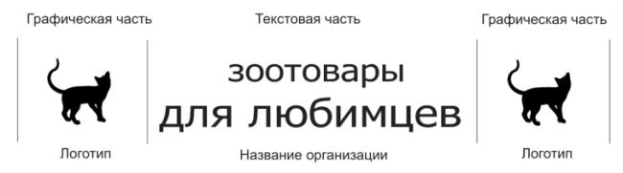
Рис. 3
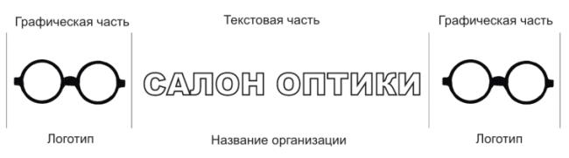
Рис. 4
Рис. 5
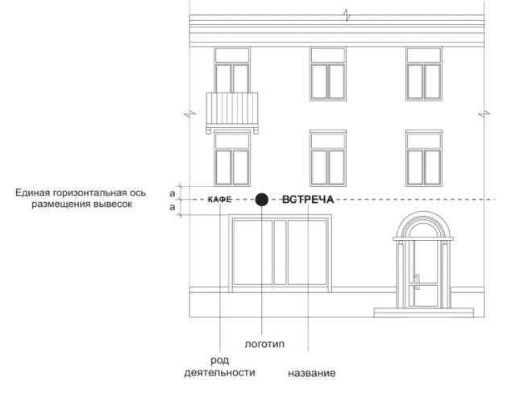
Рис. 6
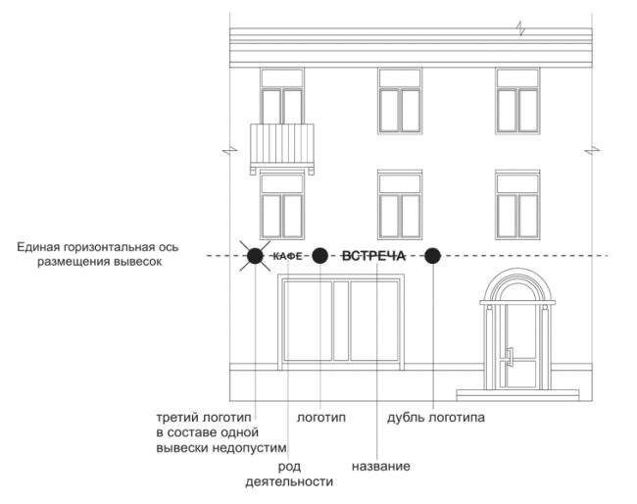
Размеры вывески:
Рис. 7
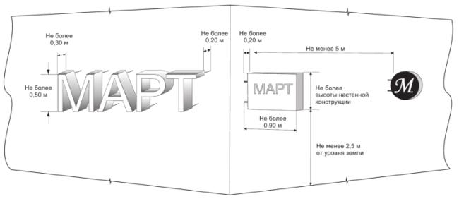
Расположение нескольких вывесок:
Рис. 8
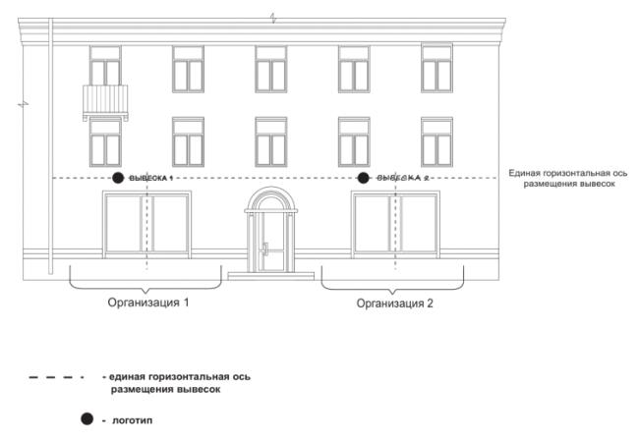
Рис. 9
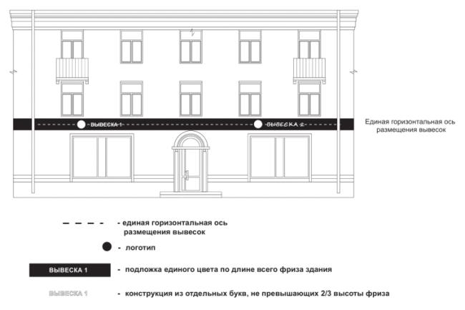
Рис. 10
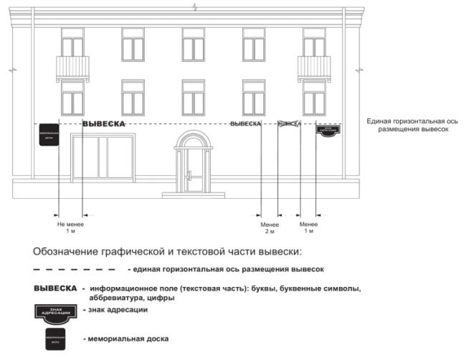
Рис. 11
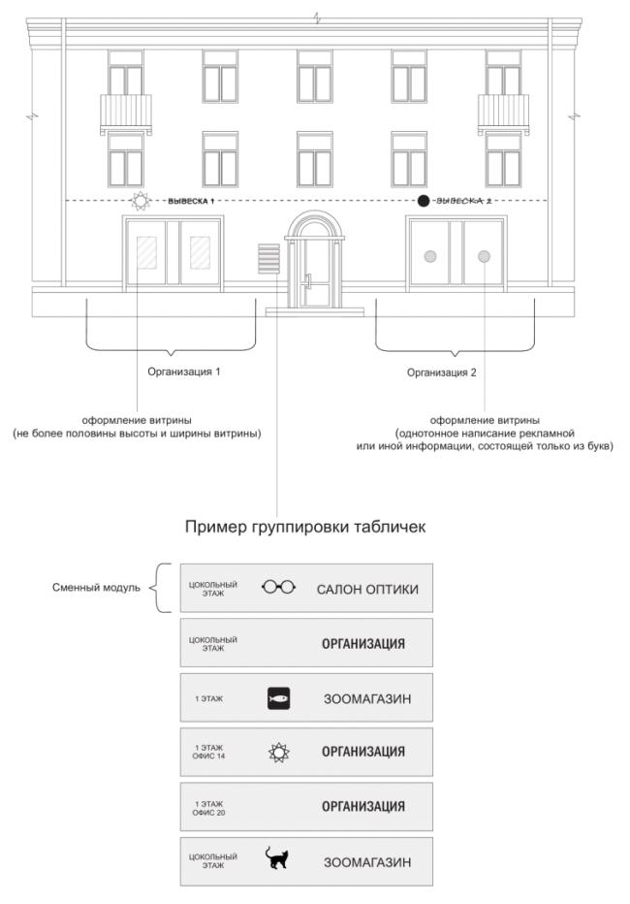
Рис. 12

Места допустимого (недопустимого) размещения вывесок на различных типах козырьков крылец и (или) входных групп
- прямоугольный тип козырька
допустимое расположение вывесок
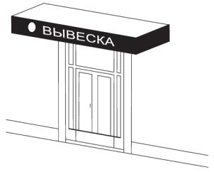 | 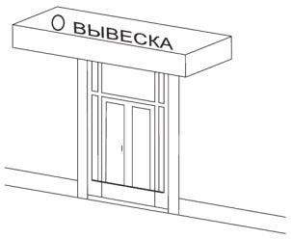 | 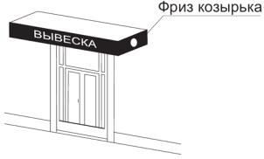
недопустимое расположение вывесок
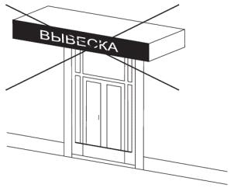 | 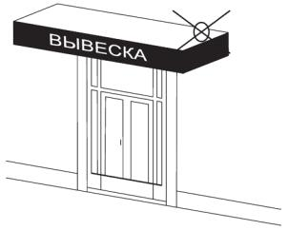 | 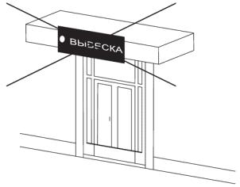
пункт 4.12.6 Стандартных требований  - использование разных цветовых решений фронтальной и боковых сторон фриза при оформлении одной входной группы | пункт 4.12.1 Стандартных требований  - размещение текстовой и графической частей вывески в разных плоскостях фриза одной входной группы | пункт 4.13 Стандартных требований  - вывеска не должна быть больше козырька по высоте
- козырьки различных геометрических форм
допустимое расположение вывесок
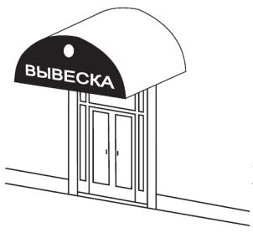 | 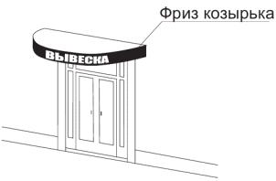 | 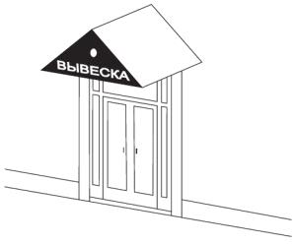 | 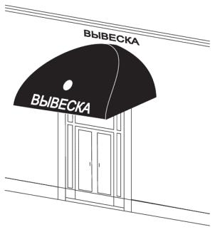
недопустимое расположение вывесок
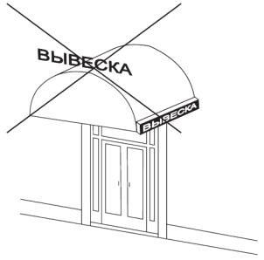 | 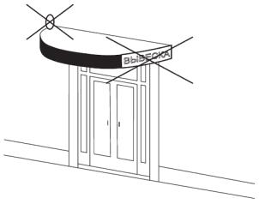 | 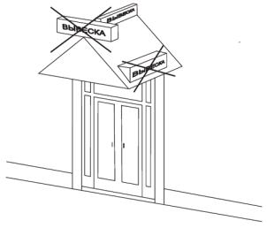 | 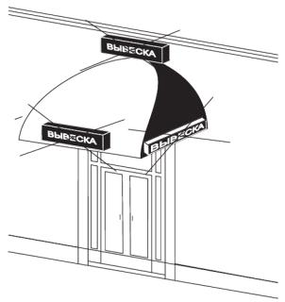
пункт 4.12.7 Стандартных требований  - установка вывесок различных типов в пределах одной входной группы | нарушение пункта 4.11.4 Стандартных требований | пункт 4.12.8 Стандартных требований  - установка объемных конструкций вывесок (световые короба) на козырьках входных групп

Примеры размещения вывесок, нарушающих архитектурный облик здания
Нарушение пункта 4.1 Стандартных требований
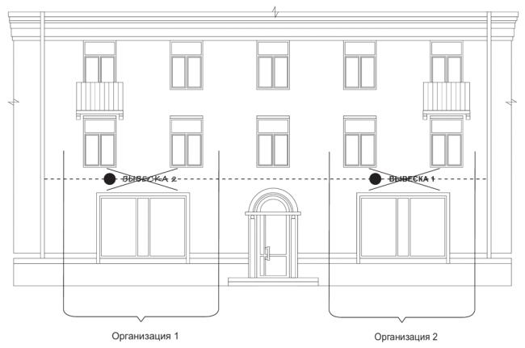
Нарушение пунктов 4.2, 4.3 Стандартных требований
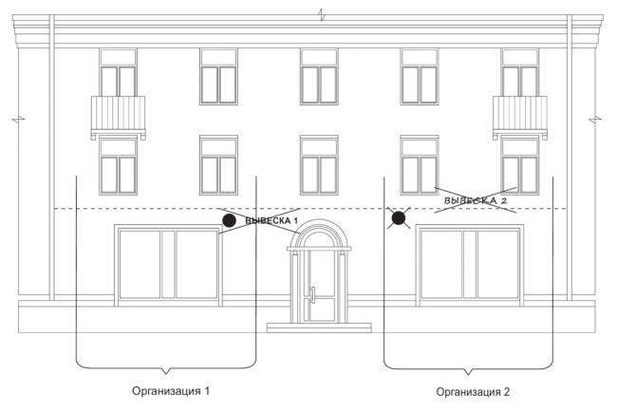
Примеры размещения вывесок на зданиях различного назначения и типа:
допустимое расположение вывесок
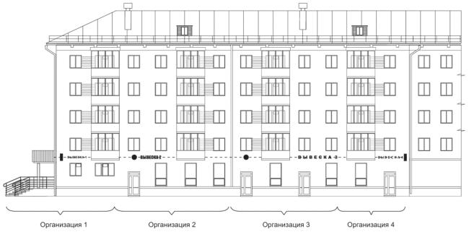
недопустимое расположение вывесок
Нарушение разделов 2, 3, 4 Стандартных требований
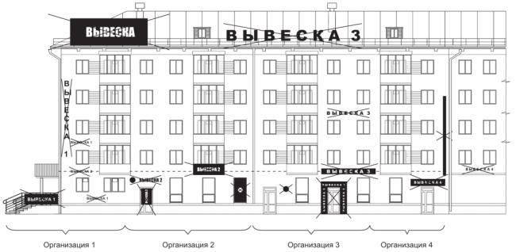
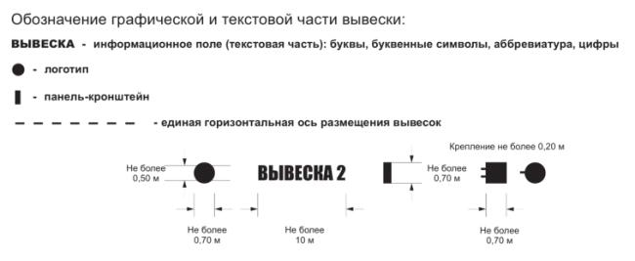
допустимое расположение вывесок
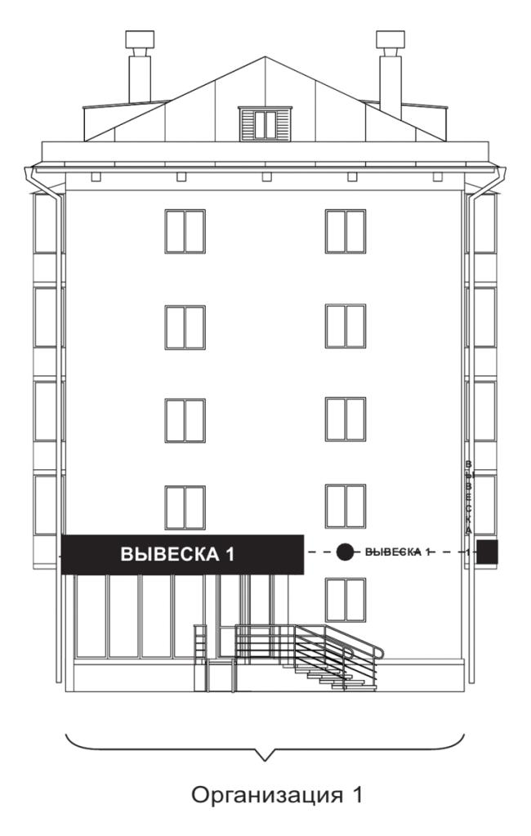
недопустимое расположение вывесок
Нарушение разделов 2, 3, 4 Стандартных требований
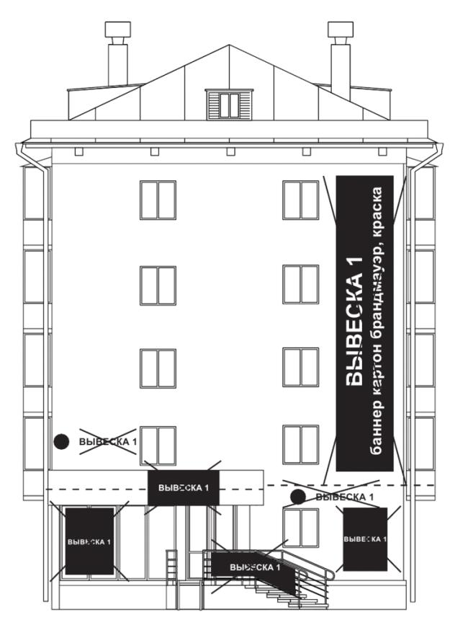
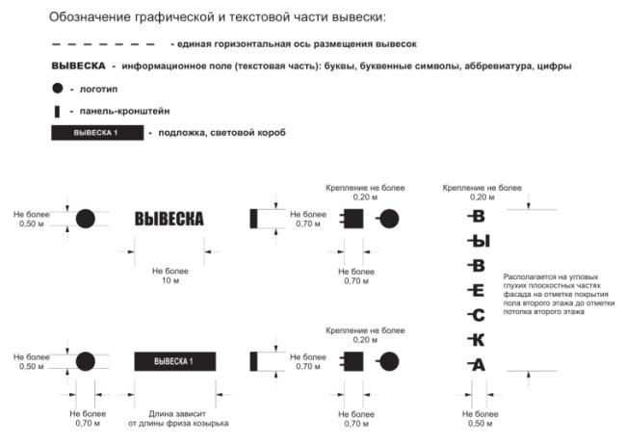
допустимое расположение вывесок
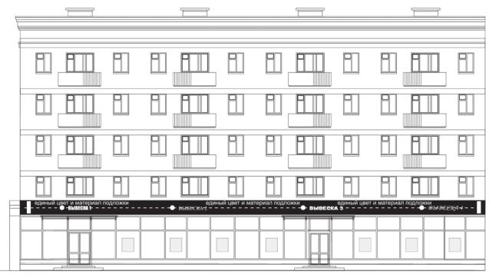
недопустимое расположение вывесок
Нарушение разделов 2, 3, 4 Стандартных требований
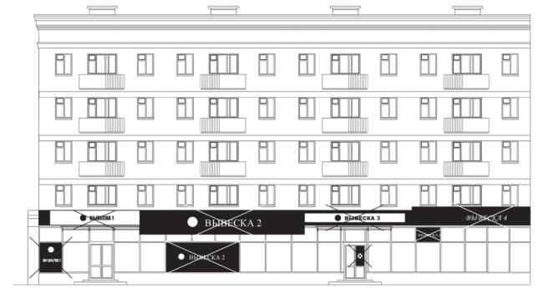

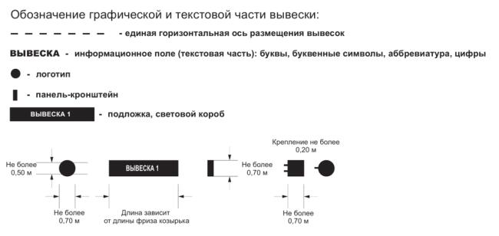
допустимое расположение вывесок
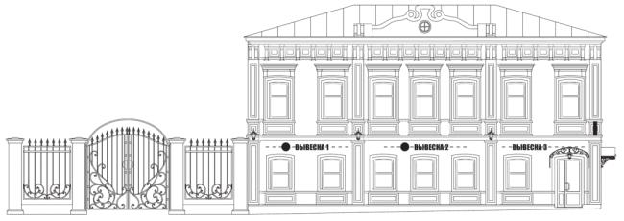
недопустимое расположение вывесок
Нарушение разделов 2, 3, 4 Стандартных требований
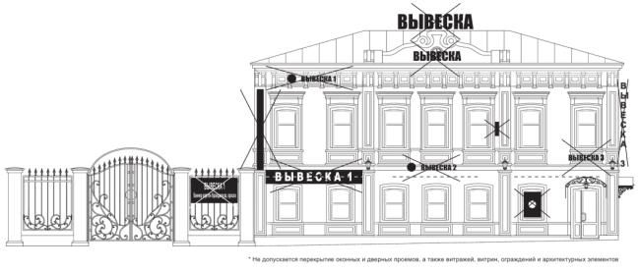

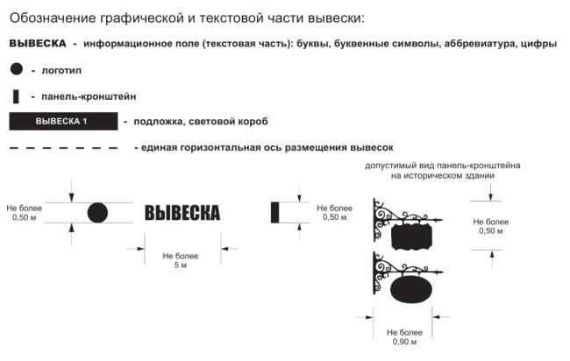
допустимое расположение вывесок
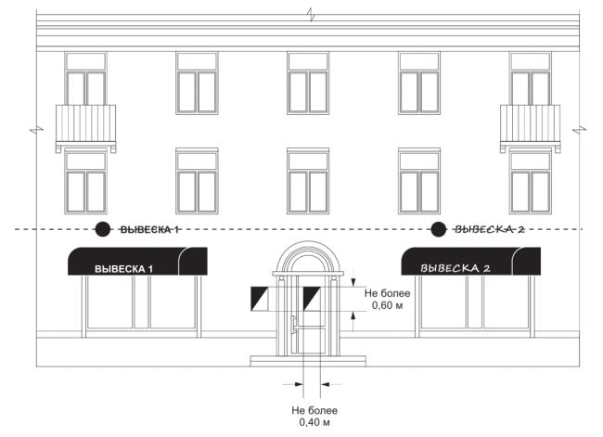
недопустимое расположение вывесок
Нарушение разделов 2, 3, 4 Стандартных требований
